Praktikum Pemrograman Perangkat Bergerak

Dosen Pengampu:
MOHAMMAD AS'AD ROSYADI

707012400139
Zahran Rauhillah Raziq
D4 SIKC 48-03
Pemrograman Perangkat Bergerak Lanjut

- Tujuan Praktikum
Setelah mengikuti praktikum ini, mahasiswa diharapkan mampu:
- Menjelaskan konsep Navigator, route, dan tumpukan navigasi (navigation stack) pada aplikasi Flutter.
- Membangun perpindahan halaman menggunakan Navigator.push() dan Navigator.pop() beserta MaterialPageRoute.
- Mengirim data ke halaman tujuan melalui konstruktor widget dan menerima data kembali melalui nilai kembalian Navigator.pop().
- Menerapkan named routes melalui properti initialRoute, routes, dan onGenerateRoute pada MaterialApp.
- Membedakan penggunaan Navigator.pushNamed(), pushReplacementNamed(), popUntil(), dan pushNamedAndRemoveUntil().
- Mengimplementasikan widget navigasi Material Design 3, yaitu NavigationBar (bottom navigation bar), BottomAppBar, Drawer atau NavigationDrawer, dan NavigationRail.
- Membuat tab navigation menggunakan DefaultTabController, TabBar, dan TabBarView.
- Menyusun navigasi adaptif yang berpindah otomatis antara NavigationBar dan NavigationRail berdasarkan lebar layar perangkat.
- Melakukan pengujian alur navigasi pada emulator, perangkat fisik, maupun peramban serta menelusuri galat yang berkaitan dengan konteks Navigator.
- Alat dan Bahan
2.1 Perangkat Keras
- Laptop/PC: Laptop
- Processor: Intel Core i7
- RAM: 32 GB
- Penyimpanan: SSD dengan ruang kosong minimal 80 GB
- Sistem Operasi: Windows 11
- Perangkat pengujian: Emulator Android
2.2 Perangkat Lunak
- Flutter SDK: Versi 3.47.4
- Dart SDK: Versi 3.13.3
- Android Studio: Versi terbaru yang terpasang
- Visual Studio Code: Versi terbaru yang terpasang
- Git: Versi 2.55.0.windows.5
- Android Emulator: Perangkat virtual Android
- Langkah Langkah Praktikum
Soal 1: Aplikasi Layanan Warga Smart City “Nusantara Cerdas Mobile”
  - Membuat Proyek Flutter
Membuat proyek Flutter baru dengan nama nusantara_cerdas_nav_707012400139
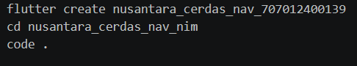
Setelah proyek dibuat, struktur folder bagian lib disusun menjadi:
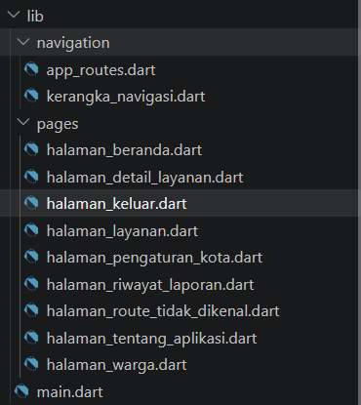
Folder pages digunakan untuk menyimpan halaman aplikasi, sedangkan folder navigation digunakan untuk menyimpan konfigurasi dan kerangka navigasi agar struktur program lebih terorganisir.
  - Membuat MaterialApp
Pada main.dart, aplikasi dijalankan menggunakan MaterialApp.
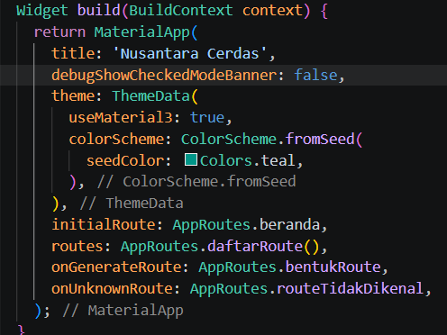
MaterialApp menjadi komponen utama aplikasi Flutter. useMaterial3: true digunakan agar aplikasi menggunakan Material Design 3. Properti initialRoute, routes, onGenerateRoute, dan onUnknownRoute digunakan untuk mengatur sistem navigasi aplikasi.
  - Membuat Named Routes
Pengaturan named route pada lib/navigation/app_routes.dart
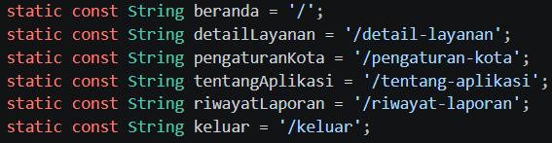
Penggunaan konstanta route membuat nama route lebih terorganisir dan mengurangi kemungkinan kesalahan penulisan nama route ketika melakukan navigasi.
  - Membuat Kerangka navigasi
Kerangka navigasi dibuat menggunakan StatefulWidget
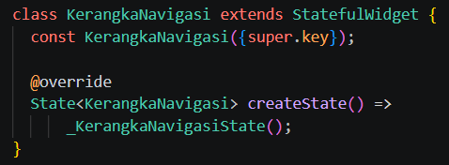
StatefulWidget digunakan karena indeks halaman yang sedang aktif dapat berubah selama aplikasi digunakan. Ketika pengguna memilih tujuan berbeda, setState() akan memperbarui tampilan.
  - NavigationBar
NavigationBar digunakan pada perangkat dengan ukuran layar yang sempit.
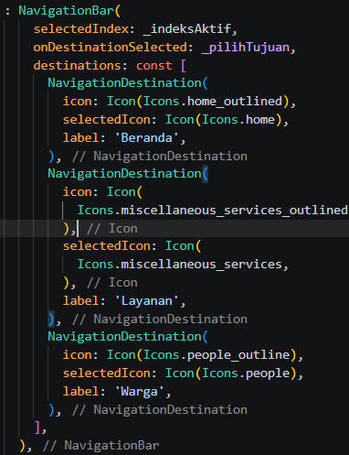
  - NavigationRail
NavigationRail digunakan pada perangkat dengan ukuran layar lebar seperti desktop atau browser.
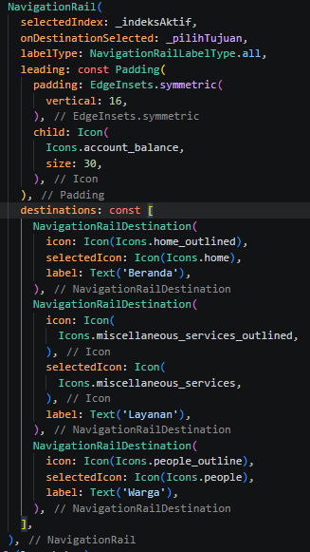.
  - Navigasi Adaptif
Ukuran layar diperiksa menggunakan MediaQuery.
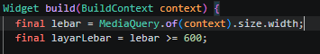
Kemudian digunakan kondisi:
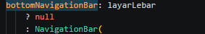
dan:
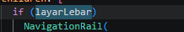
Aplikasi menggunakan breakpoint 600 piksel. Jika lebar layar kurang dari 600 piksel, aplikasi menggunakan NavigationBar. Jika lebar layar minimal 600 piksel, aplikasi menggunakan NavigationRail.
  - NavigationDrawer
NavigationDrawer digunakan sebagai menu tambahan.
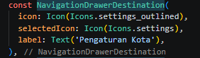
Menu pendukung dibuka menggunakan:
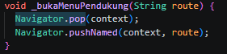
Navigator.pop(context) digunakan terlebih dahulu untuk menutup drawer. Setelah drawer tertutup, Navigator.pushNamed() digunakan untuk membuka halaman tujuan.
  - Tab Navigation pada layanan
Halaman Layanan menggunakan:
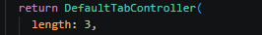
Kemudian dibuat TabBar:
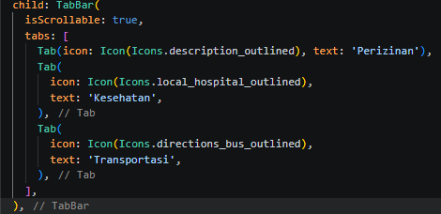
dan TabBarView:
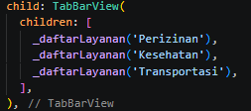
Tab Navigation digunakan untuk mengelompokkan layanan berdasarkan kategori. Masing-masing tab berisi minimal tiga layanan.
  - Rincian Layanan dan Pengiriman Arguments
Ketika pengguna memilih layanan, data dikirim menggunakan named route:
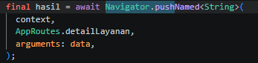
Data layanan kemudian diterima pada onGenerateRoute:
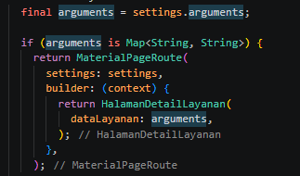
Dengan mekanisme ini, halaman rincian tidak menggunakan data tetap. Data yang ditampilkan disesuaikan dengan layanan yang dipilih oleh pengguna.
  - Pengiriman Nilai Balik
pada halaman detail terdapat tombol:
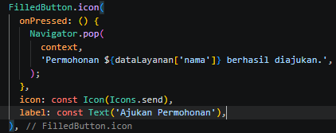
Kemudian hasilnya diterma pada halaman layanan:
Hasil tersebut ditampilkan menggunakan:
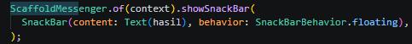
Ketika tombol Ajukan Permohonan ditekan, halaman detail ditutup dan mengirimkan nilai kembali ke halaman layanan. Nilai tersebut kemudian ditampilkan melalui SnackBar.
  - BottomAppBar dan FloatingActionButton
Pada halaman Riwayat Laporan diterapkan BottomAppBar:
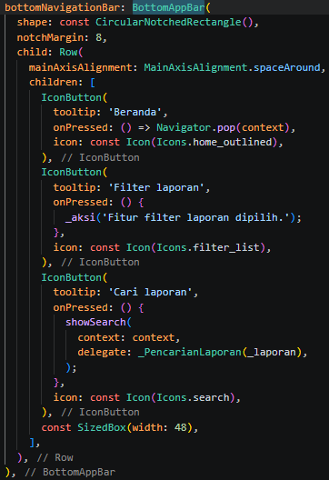
Kemudian terdapat FloatingActionButton:
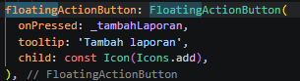
BottomAppBar digunakan sebagai area aksi tambahan pada halaman Riwayat Laporan. FloatingActionButton digunakan untuk menambahkan laporan baru.
  - Penanganan Route Tidak Dikenal
Aplikasi menggunakan:
Pengujian dilakukan dengan memanggil route yang tidak terdaftar:
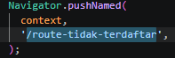
Jika route tersebut tidak tersedia, aplikasi akan menampilkan halaman HalamanRouteTidakDikenal. Fitur ini mencegah aplikasi berhenti secara paksa ketika terdapat kesalahan nama route. Pengguna akan diarahkan ke halaman informasi bahwa route yang diminta tidak tersedia.
Soal 2: Buat Kerangka Desain Tugas Akhir Saudara
  - Membuat Project Flutter
Struktur folder utama kemudian disusun menjadi:
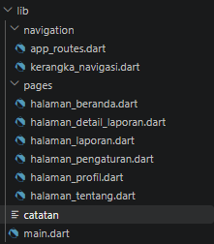
Folder pages digunakan untuk menyimpan halaman aplikasi, sedangkan folder navigation digunakan untuk mengatur navigasi dan route.
  - Membuat Halaman Beranda
Halaman beranda dibuat menggunakan StatelessWidget karena tampilannya bersifat statis dan tidak membutuhkan perubahan state.
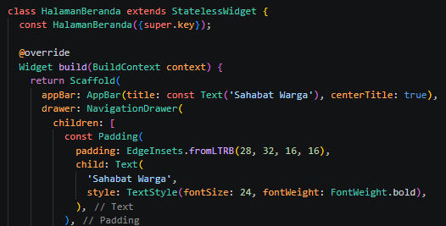
Scaffold digunakan sebagai struktur dasar halaman, sedangkan AppBar digunakan untuk menampilkan judul aplikasi.
  - Membuat Named Routes
Route yang digunakan adalah:
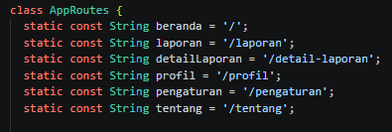
Kemudian route didaftarkan melalui method daftarRoute():
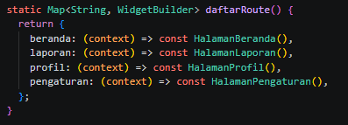
Penggunaan named routes membuat perpindahan halaman lebih terstruktur karena halaman tidak dipanggil secara langsung dari halaman lain.
  - Menghubungkan Route pada main.dart
Pada main.dart, route yang telah dibuat dihubungkan dengan MaterialApp.
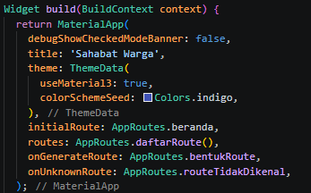
Bagian onUnknownRoute digunakan untuk menangani kondisi ketika aplikasi mendapatkan nama route yang tidak tersedia.
  - NavigationBar
Aplikasi menggunakan NavigationBar sebagai navigasi utama antara tiga halaman, yaitu, Beranda, Laporan, dan Profil.
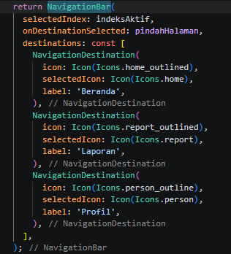
NavigationBar digunakan karena aplikasi memiliki beberapa halaman utama yang sering diakses oleh pengguna.
  - NavigationDrawer
NavigationDrawer digunakan untuk menyediakan menu tambahan seperti Beranda, Laporan, Profil, Pengaturan, Tentang Aplikasi.
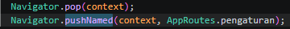
Dengan demikian, pengguna dapat mengakses halaman tambahan tanpa memenuhi tampilan navigasi utama.
  - Push dan Pengirman Data
Pada halaman laporan terdapat beberapa data laporan yang ditulis langsung di dalam kode. Ketika pengguna memilih salah satu laporan, aplikasi mengirimkan data menuju halaman detail:
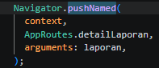
Data yang dikirim berupa:
yang berisi judul, lokasi, status, dan deskripsi. Kemudian app_routes.dart membaca data tersebut:
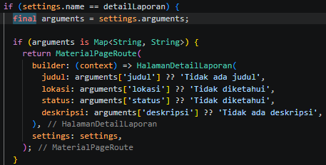
Konsep tersebut menunjukkan proses pengiriman data dari halaman daftar laporan ke halaman detail laporan.
  - Pop untuk Kembali ke Halaman Sebelumnya
Pada halaman detail laporan terdapat tombol kembali yang menggunakan:
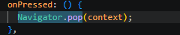
Kode tersebut digunakan untuk menghapus halaman detail dari navigation stack dan kembali ke halaman laporan sebelumnya. Dengan demikian, aplikasi telah menerapkan konsep push dan pop dalam navigasi Flutter.
  - Stateful Widget
statefulWidget digunakan pada halaman pengaturan karena terdapat nilai yang dapat berubah selama aplikasi berjalan. Contohnya adalah pengaturan notifikasi:
Kemudian perubahan state dilakukan menggunakan:
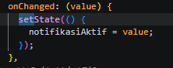
Contoh penggunaanya:
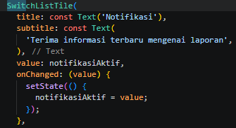
Ketika switch siubah, nilai notifikasiAktif berubah dan tampilan widget diperbarui.

- Hasil dan dokumentasi Program
- Soal 1: Aplikasi Layanan Warga Smart City “Nusantara Cerdas Mobile”

  - Tampilan Awal Aplikasi
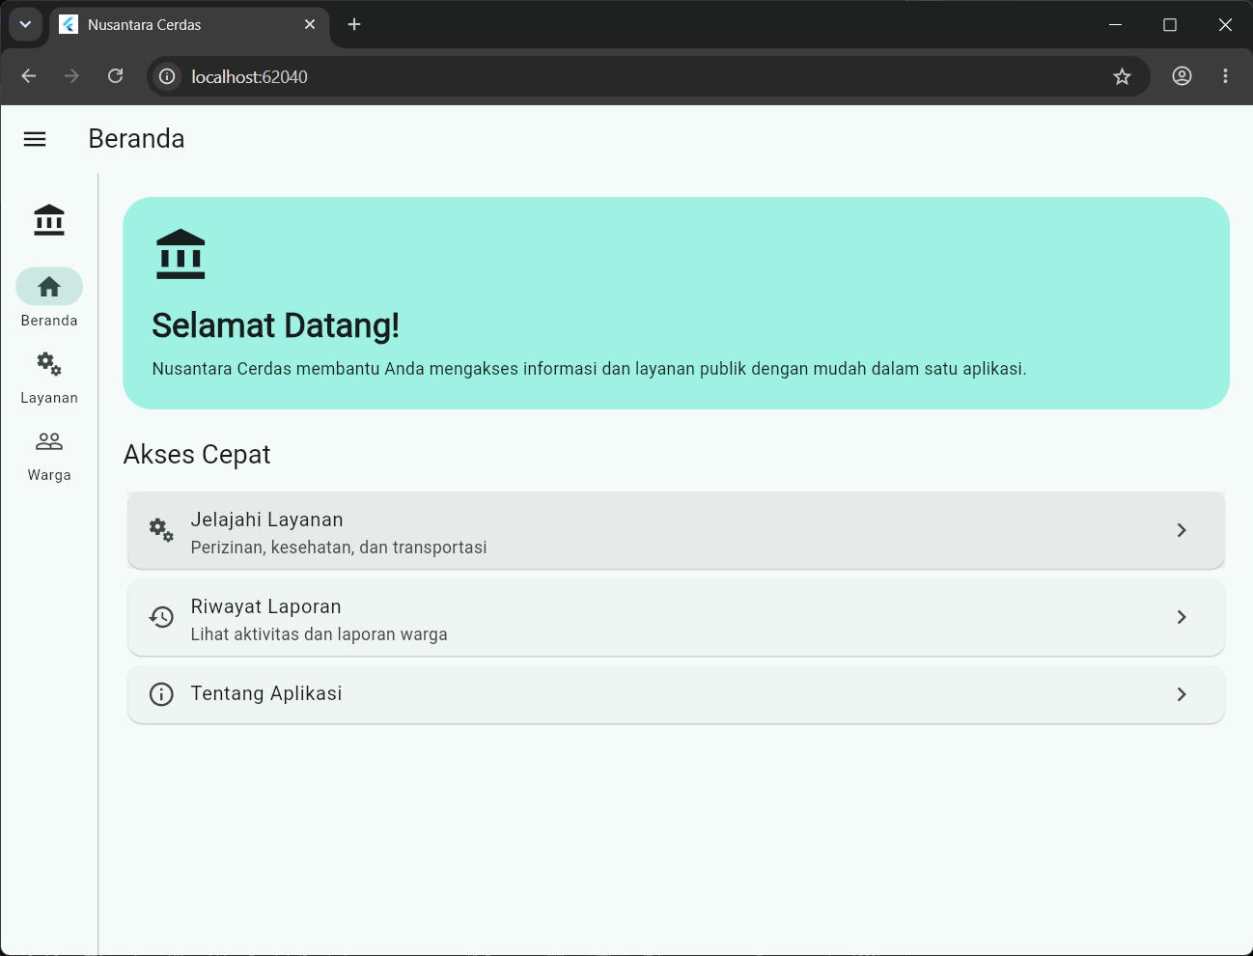
Halaman awal aplikasi Nusantara Cerdas yang menampilkan informasi singkat mengenai aplikasi dan beberapa akses cepat. Halaman ini menjadi tampilan awal sebelum pengguna memilih tujuan navigasi lain.
  - Tampilan NavigationBar pada layar sempit
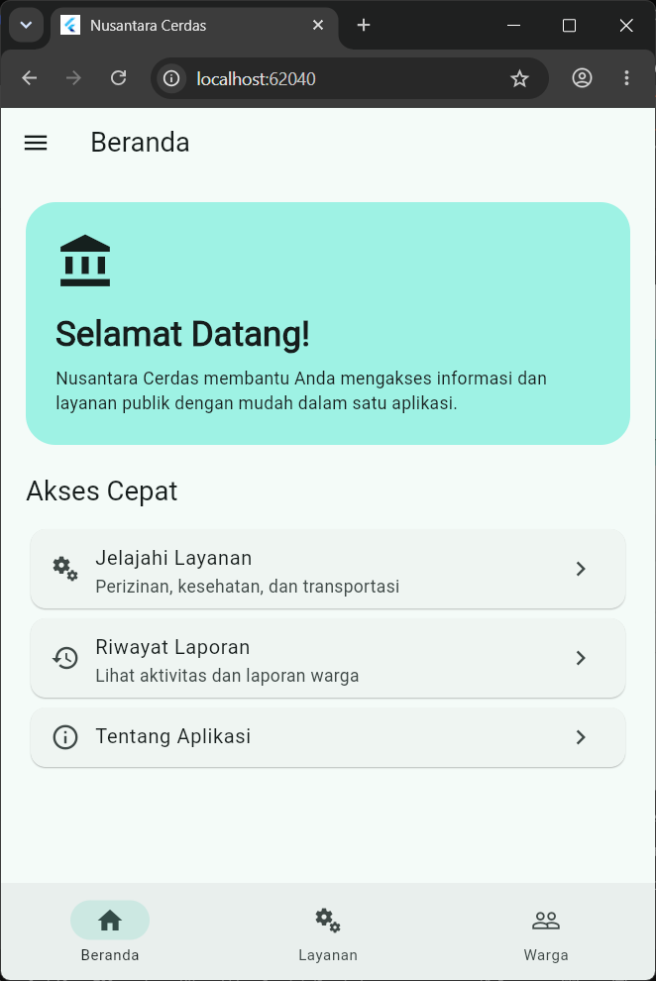
Tiga tujuan utama pada NavigationBar, yaitu Beranda, Layanan, dan Warga. NavigationBar diguanakan pada layar dengan ukuran kurang dari 600 piksel.
  - Tampilan NavigationRail pada layar lebar
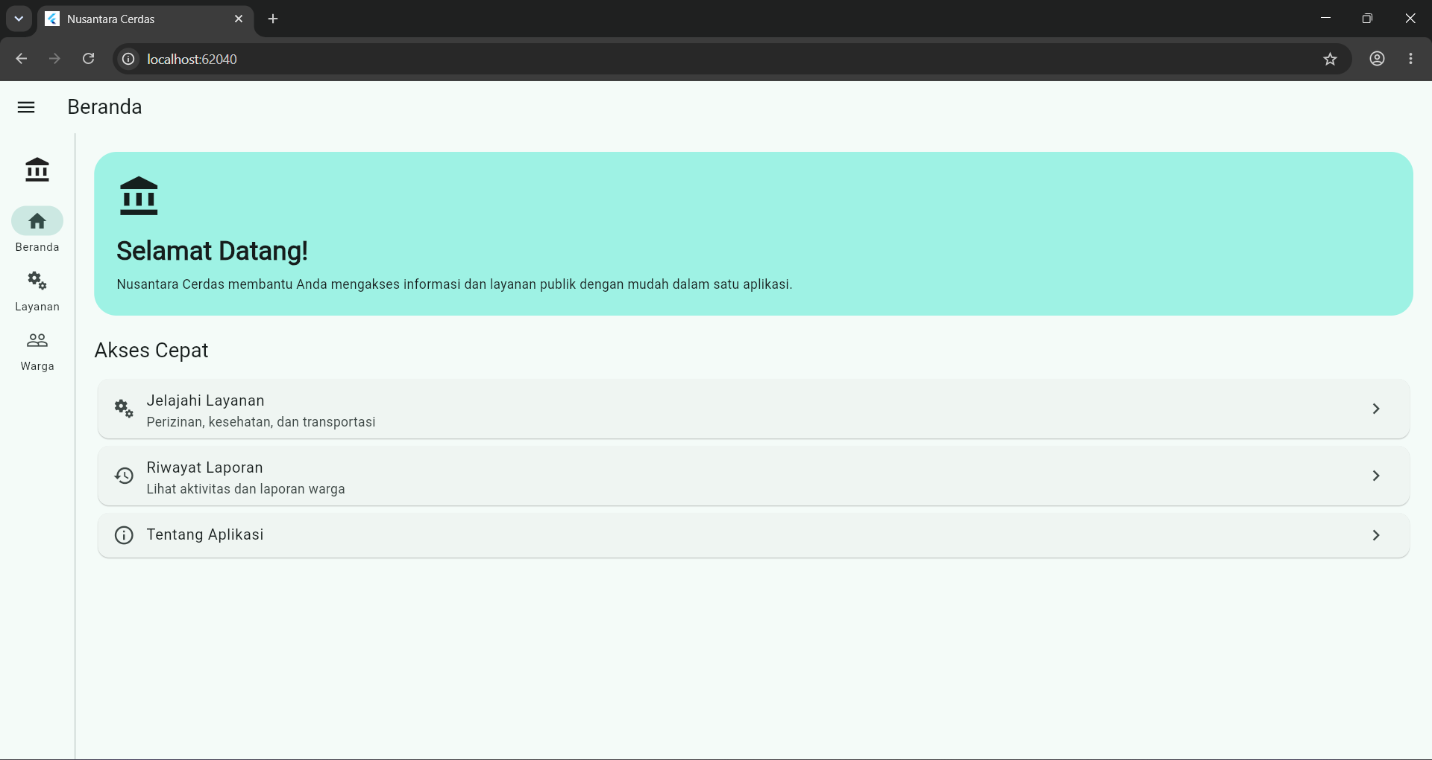
Terlihat NavigationRail yang berada di sisi kiri aplikasi. NavigationBar bagian bawah tidak ditampilkan karena aplikasi menggunakan mode layar lebar.
  - Tampilan Tab Layanan
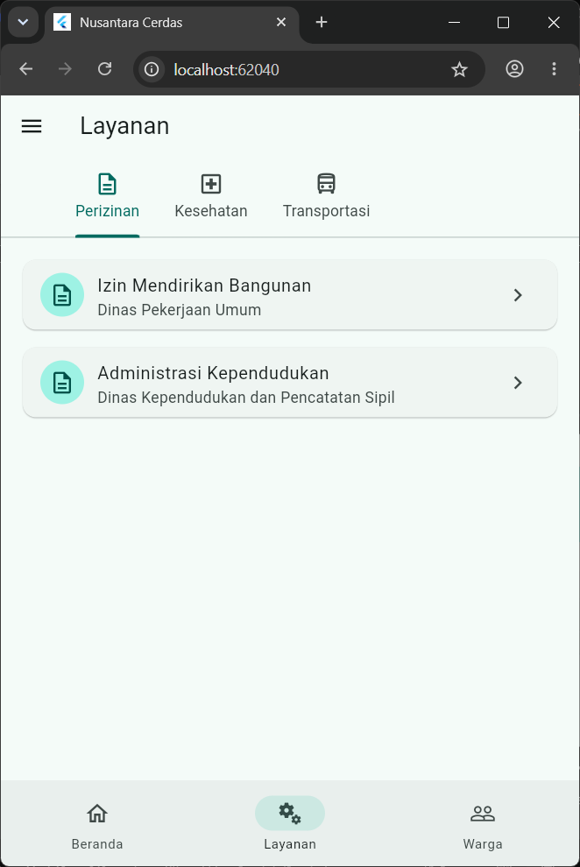
Halaman layanan memiliki tiga kategori layanan, yaitu Perizinan, Kesehatan, dan Transportasi. Setiap kategori menampilkan minimal tiga layanan yang dapat dipilih oleh pengguna.
  - Tampilan Rincian Layanan
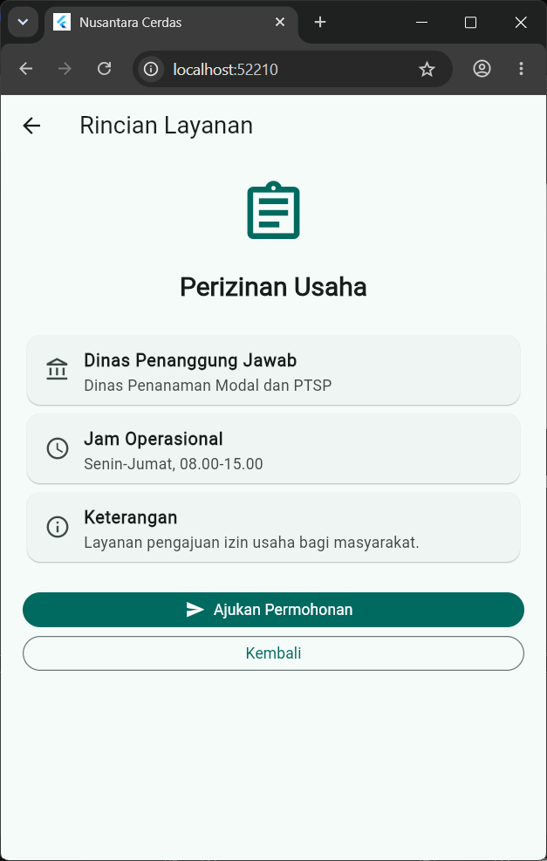
Halaman rincian menampilkan nama layanan, dinas penanggung jawab, jam operasional, dan keterangan. Informasi tersebut berasal dari layanan yang dipilih pengguna.
  - Pengiriman Nilai Balik
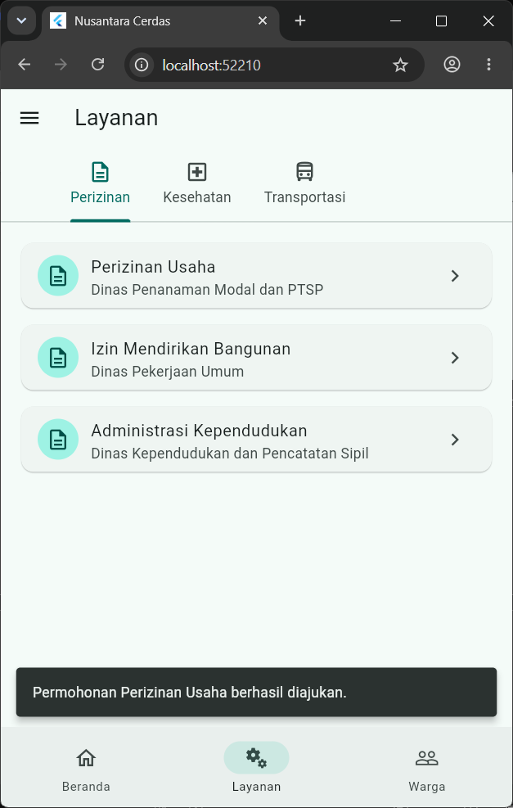
Setelah pengguna menekan tombol Ajukan Permohonan, halaman rincian mengirimkan nilai kembali menggunakan Navigator.pop(). Nilai tersebut kemudian ditampilkan pada halaman Layanan menggunakan SnackBar.
  - Tampilan Riwayat Laporan
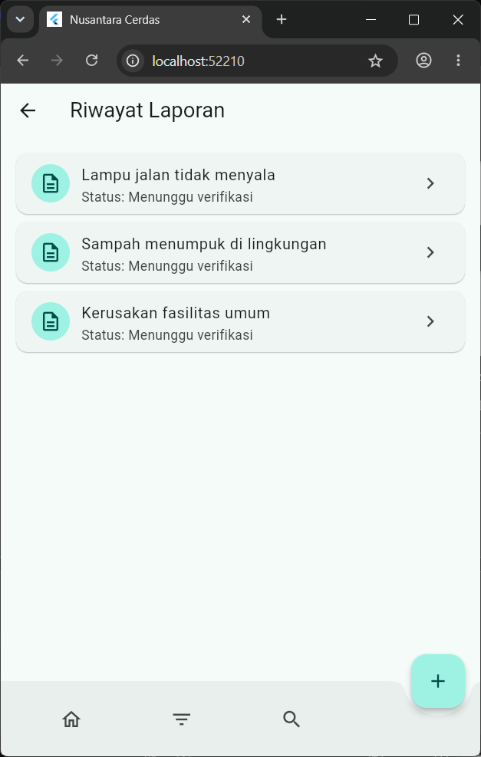Halaman Riwayat Laporan menerapkan BottomAppBar dengan beberapa ikon aksi serta FloatingActionButton untuk menambahkan laopran baru
  - Pengujian Route Tidak Dikenal
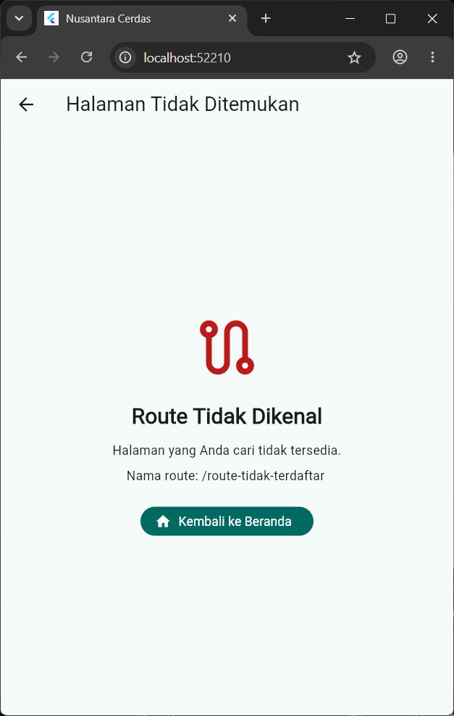Ketika aplikasi diberikan nama route yang tidak terdaftar, aplikasi tidak berhenti secara paksa. Sebaliknya, sistem navigasi menampilkan halaman penanganan route tidak dikenal.
Soal 2: Buat Kerangka Desain Tugas Akhir Saudara
a. Halaman Beranda
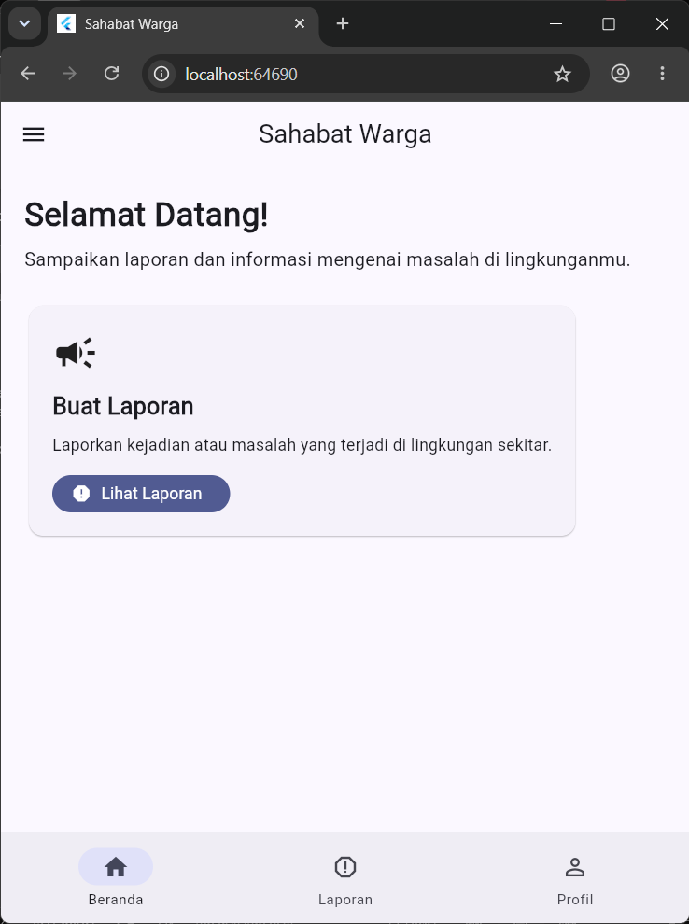
Halaman Beranda menampilkan informasi singkat mengenai aplikasi serta menyediakan NavigationBar dan NavigationDrawer untuk membantu penggua berpindah ke halaman lainnya.
b. NavigationDrawer
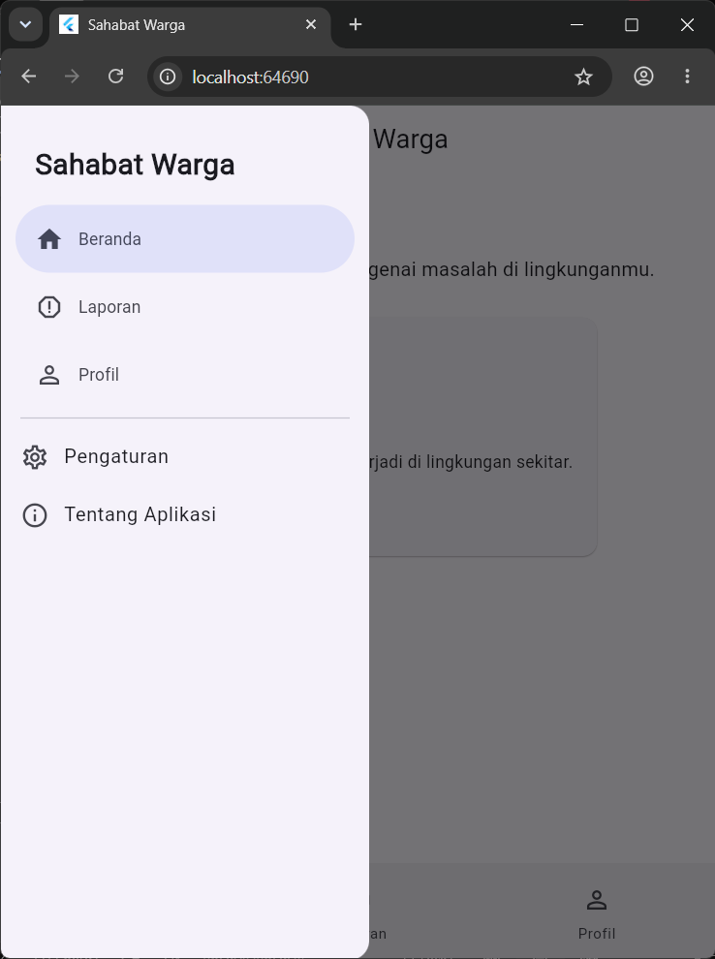
NavigationDrawer menyediakan beberapa menu utama dan menu tambahan seperti Pengaturan dan Tentang Aplikasi.
c. Halaman Laporan
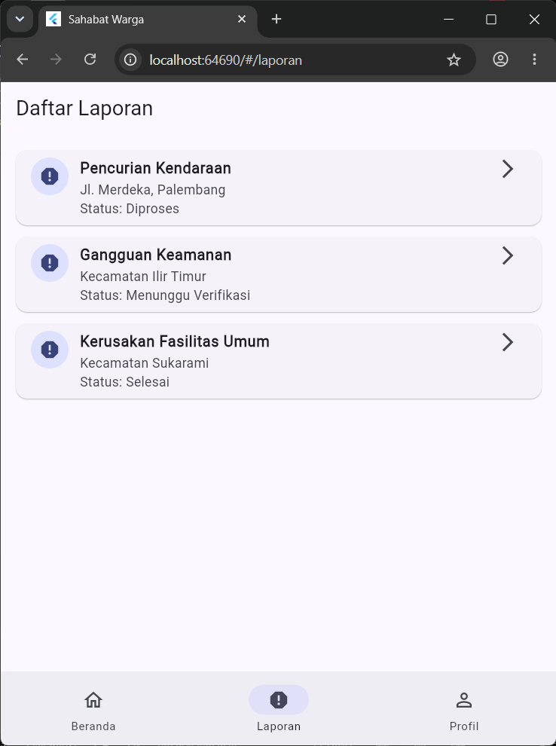
Halaman Laporan menampilkan beberapa contoh laporan yang dapat dipilih oleh pengguna untuk melihat informasi secara lebih lengkap.
d. Halaman Detail Laporan
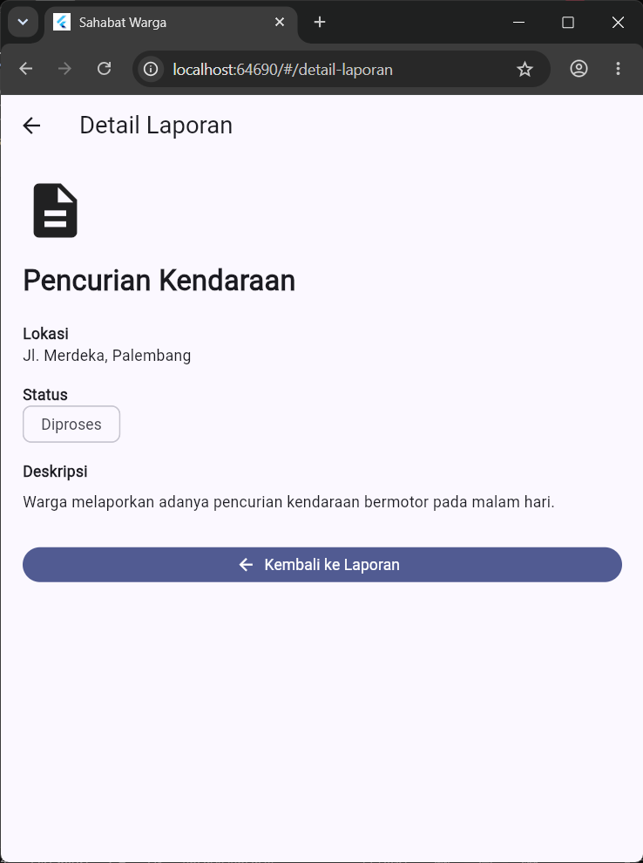
Halaman Detail menampilkan data yang dikirm dari halaman Laporan menggunakan named route dan arguments.
e. Perubahan State Pengaturan
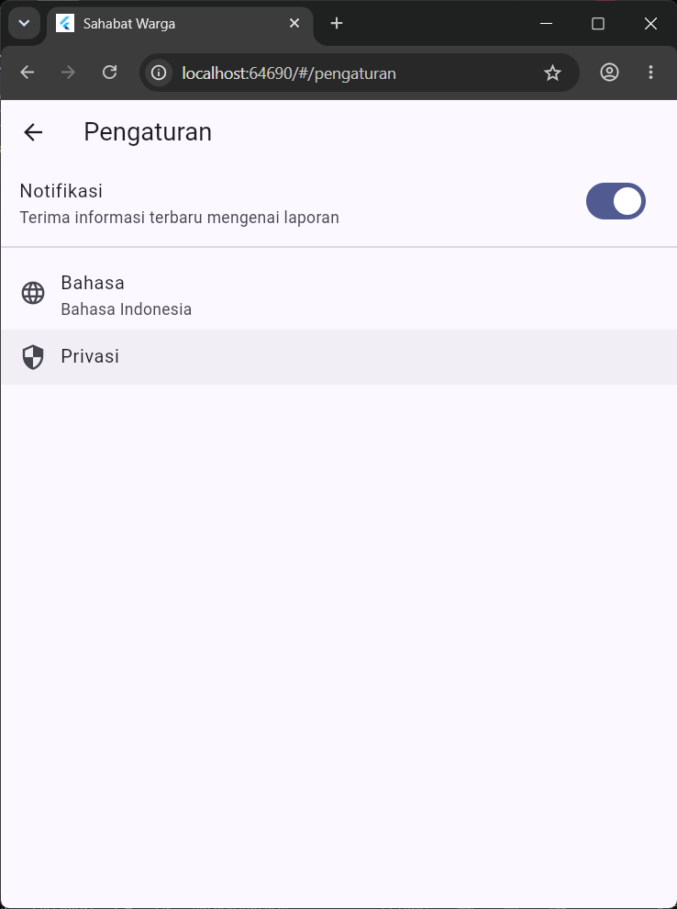
Perubahan posisi switch menunjukkan penerapan statefulWidget dan setState() pada aplikasi.
- Analisis dan pembahasan
  - Nusantara Cerdas
Aplikasi Nusantara Cerdas menerapkan beberapa konsep navigasi Flutter seperti Named Routes, NavigationBar, NavigationDrawer, NavigationRail, TabBar, dan BottomAppBar. Named Routes digunakan untuk berpindah ke halaman detail layanan dan halaman pendukung dengan tetap mengirimkan data menggunakan arguments.
Pada halaman Layanan, pengguna dapat memilih kategori Perizinan, Kesehatan, dan Transportasi melalui TabBar. Setiap layanan memiliki halaman detail yang menampilkan informasi sesuai layanan yang dipilih. Tombol Ajukan Permohonan menggunakan Navigator.pop() untuk mengirimkan hasil kembali ke halaman sebelumnya dan menampilkannya melalui SnackBar.
Aplikasi juga menerapkan adaptive navigation dengan breakpoint 600 logical pixel. Pada layar sempit digunakan NavigationBar, sedangkan pada layar lebar digunakan NavigationRail. Dengan demikian, tampilan navigasi dapat menyesuaikan ukuran perangkat.
Secara keseluruhan, implementasi navigasi telah memenuhi kebutuhan aplikasi dan membuat perpindahan antarhalaman menjadi lebih terstruktur serta mudah digunakan.
b. Sahabat Warga
Aplikasi menggunakan StatelessWidget pada halaman yang tampilannya relatif tetap, sedangkan StatefulWidget digunakan pada halaman Pengaturan karena terdapat perubahan state pada fitur notifikasi. Navigasi menggunakan named routes, NavigationBar, NavigationDrawer, serta push dan pop untuk berpindah halaman dan mengirim data laporan.
Selama pengerjaan ditemukan kendala pada import file dan penempatan kode navigasi yang menyebabkan error pada AppRoutes dan halaman Beranda. Masalah tersebut diselesaikan dengan memperbaiki struktur folder dan import setiap file. Aplikasi ini berkaitan dengan Smart City karena membantu masyarakat menyampaikan laporan mengenai permasalahan di lingkungan secara digital.

- Kesimpulan
  - Nusantara Cerdas
Aplikasi Nusantara Cerdas dibuat menggunakan Flutter dengan menerapkan berbagai konsep navigasi. Nusantara Cerdas menggunakan named route, NavigationBar, NavigationRail, NavigationDrawer, TabBar, TabBarView, BottomAppBar, dan FloatingActionButton. Pengiriman data melalui arguments serta pengiriman nilai kemabali menggunakan Navigator.pop() juga berhasil diterapkan pada halaman layanan
Selain itu, aplikasi telah menerapkan navigasi adaptif dengan breakpoint 600 piksel sehingga tampilan navigasi dapat menyesuaikan ukuran layar. Penggunaan onUnknownRoute juga membuat aplikasi dapat menangani route yang tidak terdaftar tanpa menyebabkan aplikasi berhenti secara paksa.
  - Sahabat Warga
aplikasi Sahabat Warga berhasil dibuat menggunakan Flutter dengan menerapkan beberapa konsep navigasi, yaitu named routes, NavigationBar, NavigationDrawer, serta push dan pop dengan pengiriman data. Struktur aplikasi juga dipisahkan menjadi folder pages dan navigation sehingga kode lebih terorganisasi. Selain itu, penggunaan StatelessWidget dan StatefulWidget dapat disesuaikan berdasarkan kebutuhan perubahan data pada setiap halaman. Melalui praktikum ini, diperoleh pemahaman mengenai penerapan navigasi Flutter dan pengelolaan state sederhana dalam pembuatan aplikasi yang berkaitan dengan kebutuhan layanan masyarakat.

- Lampiran berisi Link Repositori GitHub
https://github.com/Jajoo06/PPBL_Modul2

